ZNAKI DROGOWE – test do karty rowerowej jednokrotnego wyboru

1. O czym informuje ten znak?



1. informuje nas że, znajdujemy się na drodze z pierwszeństwem przejazdu
2. informuje nas że, zbliżamy się do drogi z pierwszeństwem przejazdu
3. informuje nas że, znajdujemy się na drodze podporządkowanej
4. Co oznacza ten znak:
5. znak ten oznacza uchylenie działania niektórych zakazów
6. znak ten oznacza uchylenie działania wszystkich znaków drogowych
7. znak ten oznacza uchylenie działania niektórych informacyjnych
8. Co ten znak wskazuje?
9. wskazuje drogę przejazdu przed znakiem
10. wskazuje drogę przejazdu za znakiem
11. nakazuje jazdę w prawą stronę skrzyżowania
12. Czy ten znak oznacza?
13. zakaz zatrzymywania
14. zakaz postoju do 1 minuty
15. zakaz postoju ponad 1 minutę
16. Jaki to znak informacyjny?
17. 4.jpgOdcinek jezdni o ruchu dwukierunkowym
18. Pierwszeństwo dla nadjeżdżających z przeciwka
19. Pierwszeństwo na zwężonym odcinku jezdni
20. Znak ten:
21. oznacza, że wjazd na drogę rowerów jednośladowych i dwuśladowych jest zabroniony.
22. znak ten oznacza, że droga, na której jest on ustawiony jest zamknięta dla ruchu drogowego w obu kierunkach.
23. oznacza zakaz wjazdu na drogę lub jezdnię jednokierunkową od strony jego umieszczenia.
24. Jaki to znak informacyjny?
25. 2.jpgDroga z pierwszeństwem przejazdu
26. Droga jednokierunkowa
27. Nakaz jazdy prosto
28. Co oznacza ten znak?
29. zakaz zatrzymywania się
30. zakaz postoju
31. zakaz zatrzymywania powyżej 1 minuty
32. Co nakazuje ten znak?
33. 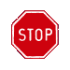nakazuje zatrzymać się jeśli nie widzę żadnych pojazdów
34. nakazuje bezwzględnie zatrzymać się
35. nakazuje zakaz wjazdu
36. O czym ostrzega ten znak?
37. 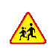określa miejsce przejścia przez drogę dzieci
38. ostrzega o miejscu na drodze często uczęszczanym przez dzieci.
39. określa miejsce przejścia dla pieszych
40. Ten znak:
41. http://eti.agh.edu.pl/brd/znaki/ma1.gif ostrzega o niebezpiecznym zakręcie w prawo,
42. nakazuje jazdę w prawo,
43. ostrzega o innym niebezpieczeństwie za zakrętem.
44. Te znaki:
45. http://eti.agh.edu.pl/brd/znaki/ma3.gifostrzegają o 4 niebezpiecznych zakrętach,
46. ostrzegają, że pierwszy zakręt jest w prawo, a drugi w lewo,
47. http://eti.agh.edu.pl/brd/znaki/mt4.gifostrzegają w sumie o sześciu zakrętach.
48. Który z tych znaków zabrania wjazdu rowerem?
49. b) c)

**http://eti.agh.edu.pl/brd/znaki/ma24.gif**  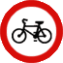

1. Znak ten:
2. 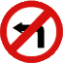nakazuje jazdę w lewo,
3. zabrania skręcania w lewo,
4. nie dotyczy rowerzystów.
5. Znak ten oznacza:
6.  koniec strefy ograniczonego postoju,
7. drogę z pierwszeństwem przejazdu,
8. koniec drogi z pierwszeństwem przejazdu.
9. Przedstawiony znak informuje kierującego pojazdem, że:

a) po wykonaniu manewru skrętu w prawo zawracanie jest zabronione,  
b) po wykonaniu skrętu w prawo kierujący napotka drogę bez przejazdu,  
c) po wykonaniu manewru skrętu w prawo zabronione jest cofanie.

1. Który z tych znaków informuje o drodze dla pieszych?

a) b) c)

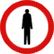 http://eti.agh.edu.pl/brd/znaki/ma17.gif 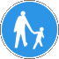

1. Znak ten zabrania rowerzyście:

a) jazdy rowerem tylko po jezdni,  
b) jazdy rowerem tylko po poboczu,

c) jazdy rowerem i po jezdni, i po poboczu.

1. 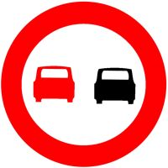Na drodze, na której obowiązuje przedstawiony znak (zakaz wyprzedzania):
2. Rowerzysta nie może wyprzedzać innego rowerzysty,
3. Rowerzysta może wyprzedzać innego rowerzystę,
4. Rowerzysta może wyprzedzać samochód osobowy.
5. 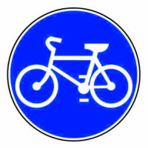Znak ten oznacza (droga dla rowerów):
6. drogę dla pieszych,
7. drogę dla rowerów jednośladowych,
8. drogę dla motorowerów.
9. 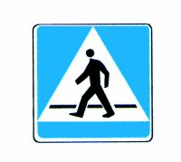Znak ten:
10. gwarantuje bezpieczne przejście przez jezdnię,
11. oznacza miejsce przeznaczone do przechodzenia pieszych w poprzek drogi,
12. zwalnia pieszego z zachowania szczególnej ostrożności.
13. 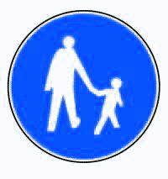Znak ten oznacza:
14. drogę przeznaczoną tylko dla osób dorosłych z dzieckiem ,
15. drogę dla pieszych,
16. zakaz wstępu dla pieszych.
17. 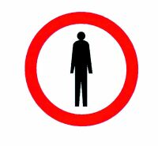Znak ten umieszczony po prawej stronie drogi oznacza, że:
18. ruch pieszych zabroniony jest na całej szerokości drogi,
19. ruch pieszych dozwolony jest po lewej stronie drogi,
20. zabronione jest kierowanie rowerem po prawej stronie drogi przez rowerzystę.

1. Znak ten:

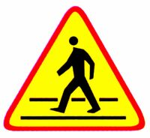

1. wskazuje pieszemu miejsce przejścia przez jezdnię,
2. ostrzega pieszego o przejściu dla pieszych,
3. ostrzega kierującego pojazdem o przejściu dla pieszych.
4. Znak ten oznacza, że:

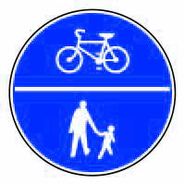

1. ruch rowerzystów i pieszych odbywa się po stronach drogi wskazanych na znaku
2. ruch rowerzystów i pieszych odbywa się na całej powierzchni drogi,
3. na drodze tej pierwszeństwo posiadają rowerzyści.
4. Jeżeli na drodze obok linii białych znajdują się również linie żółte, to kierujący rowerem jest zobowiązany stosować się:
5. na drogach nie spotyka się żółtych znaków poziomych
6. do znaków poziomych (linii) białych przed żółtymi
7. do znaków poziomych (linii) żółtych przed białymi
8. Kierujący rowerem powinien w kolejności stosować się do:
9. sygnalizacji świetlnej, poleceń policjanta kierującego ruchem, znaków drogowych
10. poleceń policjanta kierującego ruchem, sygnalizacji świetlnej, znaków drogowych
11. poleceń policjanta kierującego ruchem, znaków drogowych, sygnalizacji świetlnej
12. 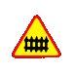 Co oznacza poniższy znak?
13. informuje o zbliżaniu się do przejazdu kolejowego
14. ostrzega o zbliżaniu się do przejazdu kolejowego bez zapór
15. ostrzega o zbliżaniu się do przejazdu kolejowego z zaporami
16. O czym informuje poniższy znak?:
17. informuje o kierunku jazdy na wprost
18. informuje o drodze jednokierunkowej
19. ostrzega kierowcę o wysepce na drodze
20. 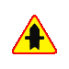Co oznacza ten znak?
21. ostrzega o zbliżaniu się do skrzyżowania dróg
22. ostrzega kierowcę o skrzyżowaniu dróg równorzędnych
23. ostrzega o skrzyżowaniu z drogą podporządkowaną występującą po obu stronach
24. 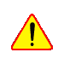O czym ostrzega ten znak:
25. określa miejsce wypadku drogowego
26. ostrzega o zbliżaniu się do innego niebezpieczeństwa, nieokreślonego innymi znakami drogowymi.
27. ostrzega o niebezpiecznym poboczu (miękkim lub obniżonym).
28. Co oznacza ten znak?:
29. informuje o miejscu wypadku drogowego
30. informuje o potrzebie udzielaniu pomocy sanitarnej
31. informuje o punkcie opatrunkowym
32. 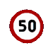Co oznacza ten znak?
33. nakazuje zwiększyć prędkość
34. zakazuje jazdę powyżej określonej na znaku prędkości
35. zakazuje o ogranicza długość pojazdu
36. 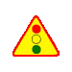O czym ostrzega ten znak?
37. ostrzega o niebezpiecznym skrzyżowaniu
38. ostrzega o wyłączonych światłach sygnalizacji drogowej
39. ostrzega o zbliżaniu się do miejsca, w którym ruch drogowy jest kierowany za pomocą sygnalizacji świetlnej
40. Poniższy znak :
41. 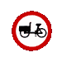oznacza, że wjazd na drogę wózków rowerowych poruszanych siłą mięśni osób prowadzących lub też silnikiem jest zabroniony.
42. znak ten zakazuje wjazdu motorowerów na drogę . Nie dotyczy on rowerów.
43. oznacza, że wjazd na drogę rowerów jednośladowych i dwuśladowych jest zabroniony.
44. Znak ten oznacza:
45. koniec drogi z pierwszeństwem
46. ustąp pierwszeństwa przejazdu
47. droga z pierwszeństwem
48. Co oznacza ten znak:
49. znak ten oznacza uchylenie działania niektórych zakazów
50. znak ten oznacza uchylenie działania wszystkich znaków drogowych
51. znak ten oznacza uchylenie działania niektórych informacyjnych
52. O czym ostrzega ten znak?
53. 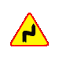określa miejsce zakrętu
54. ostrzega o zbliżaniu się do dwóch następujących po sobie niebezpiecznych zakrętów i pierwszym w prawo
55. ostrzega o zbliżaniu się do dwóch następujących po sobie niebezpiecznych zakrętów.
56. O czym ostrzega ten znak?
57. 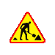ostrzega o miejscu, w którym wykonywane są roboty drogowe.
58. ostrzega przed wykopami
59. ostrzega przed poprzecznym garbie na drodze
60. Co ten znak wskazuje?
61. zakaz skrętu w prawo
62. nakaz jazdy w lewo (skręcanie przed znakiem)
63. nakaz jazdy w prawo (skręcanie przed znakiem)
64. O czym informuje ta tablica?
65. tabliczka ta informuje o nieoczekiwanej zmianie przebiegu drogi lub kierunku ruchu najpierw w lewo, a potem w prawo
66. tabliczka ta informuje o nieoczekiwanej zmianie przebiegu drogi lub kierunku ruchu najpierw w prawo, a potem w lewo
67. tabliczka ta informuje o nieoczekiwanej zmianie przebiegu drogi lub kierunku ruchu w lewo.
68. 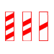Czy to:
69. słupki wskaźnikowe informujące o zbliżaniu się do robót drogowych
70. słupki wskaźnikowe informujące o zbliżaniu się do przejazdu kolejowego
71. słupki wskaźnikowe informujące o zbliżaniu się do skrzyżowania dróg
72. Znaki zawieszone na słupkach to znaki ...
73. Drogowe
74. Pionowe
75. Poziome
76. Znaki malowane na jezdni to znaki ...
77. Ostrzegawcze
78. Zakazu
79. Poziome
80. Jaki kolor dominuje w znakach zakazu
81. Czerwony
82. Żółty
83. Zielony
84. Jaki kolor dominuje w znakach nakazu
85. Niebieski
86. Żółty
87. Czerwony
88. Który znak stanowi wyjątek w znakach zakazu
89. Zakaz wjazdu
90. Stop
91. Zakaz wjazdu rowerem
92. Który znak stanowi wyjątek w znakach informacyjnych
93. Droga jednokierunkowa
94. Droga z pierwszeństwem
95. Policja
96. Który znak stanowi wyjątek w znakach ostrzegawczych
97. Ustąp pierwszeństwa
98. Inne niebezpieczeństwo
99. Sygnały świetlne
100. O czym informuje poniższy znak?:

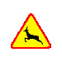

1. uwaga na zwierzęta dzikie
2. uwaga na zwierzęta domowe
3. uwaga na zwierzęta domowe i dzikie
4. Co ten znak nakazuje:
5. 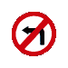nakazuje skręcić w lewo
6. zabrania skręcić w lewo
7. znak ten nakazuje zawracanie na najbliższym skrzyżowaniu oraz odcinku drogi pomiędzy znakiem a skrzyżowaniem.
8. 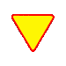Co oznacza ten znak?:
9. ostrzega przed innymi niebezpieczeństwami
10. droga z pierwszeństwem przejazdu
11. ustąp pierwszeństwa przejazdu
12. Co oznacza ten znak?

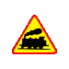

1. ostrzega o zbliżaniu się do dworca kolejowego
2. przejazd kolejowy z zaporami
3. przejazd kolejowy bez zapór
4. 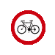Poniższy znak oznacza:
5. oznacza, że wjazd na drogę rowerów jednośladowych i dwuśladowych jest zabroniony.
6. znak ten zakazuje wjazdu motorowerów na drogę. Nie dotyczy on rowerów.
7. oznacza, że wjazd na drogę rowerów dwuśladowych jest zabroniony.
8. 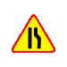O czym informuje ten znak?
9. informuje nas że o zwężeniu drogi
10. ostrzega nas o prawo stronnym zwężeniu drogi
11. informuje nas o lewo stronnym zwężeniu drogi
12. Co to za znak:
13. oznacza zakaz wjazdu na drogę lub jezdnię jednokierunkową od strony jego umieszczenia.
14. znak ten oznacza, że droga, na której jest on ustawiony jest zamknięta dla ruchu drogowego w obu kierunkach
15. znak ten oznacza uchylenie działania niektórych znaków informacyjnych
16. 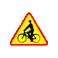O czym ostrzega ten znak?
17. określa miejsce niebezpieczne dla rowerzystów
18. ostrzega o miejscu, w którym przez drogę mogą przejeżdżać rowerzyści.
19. ostrzega o zbliżaniu się do drogi przeznaczonej wyłącznie dla rowerzystów
20. Co nakazuje ten znak?
21. wskazuje, że kierujący jest zobowiązany do skrętu w prawo przed znakiem
22. wskazuje kierującemu pojazdem skrzyżowanie, na którym ruch odbywa się dookoła wysepki w kier wskazanym przez znak.
23. ostrzega przed poprzecznym garbem na drodze
24. Co nakazuje ten znak?
25. nakazuje bezwzględnie się zatrzymać w nielicznych przypadkach
26. nakazuje się zatrzymać przed przejściem dla pieszych
27. nakazuje bezwzględnie się zatrzymać we wszystkich przypadkach
28. Znak ten oznacza początek lub koniec szlaku rowerowego:

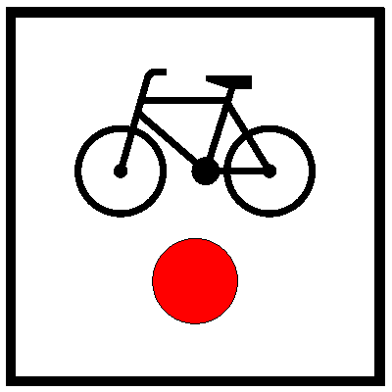

1. krajowego
2. międzynarodowego
3. międzymiastowego
4. Znaki malowane na jezdni to znaki ...
5. Ostrzegawcze
6. Zakazu
7. Poziome
8. 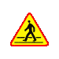Co oznacza poniższy znak?
9. informuje o miejscu dla pieszych
10. określa miejsce przejścia dla pieszych
11. ostrzega o zbliżaniu się do przejścia dla pieszych.
12. Co oznacza ten znak?
13. kierujący jest zobowiązany do poruszania się dookoła wysepki, w odpowiednim kierunku
14. ostrzega o zmianie kierunku jazdy
15. informuje o zakazie wjazdu
16. O czym informuje ten znak
17. informuje o dworcu kolejowym
18. określa miejsce parkowania
19. określa miejsce przystanku autobusowego
20. Co oznacza ten znak?



1. dopuszcza warunkowe skręcanie
2. nakazuje jazdę na wprost i w prawo przed znakiem
3. nakazuje jazdę na wprost i w prawo za znakiem
4. Co oznacza ten znak?
5. ostrzega o zbliżającym innym niebezpieczeństwie
6. określa miejsce drogi o ruchu okrężnym
7. ostrzega o zbliżaniu się do skrzyżowania o ruchu okrężnym
8. 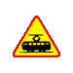O czym ostrzega ten znak?
9. ostrzega przed przejazdem tramwajowym
10. ostrzega przed przejazdem kolejowym
11. ostrzega przed przejazdem trolejbusowym
12. O czym informuje ten znak?
13. zakaz wjazdu rowerami
14. początek drogi dla rowerów
15. koniec drogi dla rowerów
16. 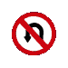Co zakazuje ten znak?
17. zakaz skrętu w lewo
18. zakaz zawracania
19. koniec zakazu zawracania
20. 17.jpgJaki to znak informacyjny?
21. Autostrada
22. Droga ekspresowa
23. Droga szybkiego ruchu
24. Jaki to znak informacyjny?

5.jpg

1. Przejście dla pieszych
2. Piesi
3. Droga dla pieszych
4. 10.jpgJaki to znak informacyjny?
5. Parking
6. Policja
7. Pole biwakowe
8. 14.jpgJaki to znak informacyjny?
9. Schody ruchome w górę
10. Przejście nadziemne
11. Schody ruchome w dół
12. 16.jpgJaki to znak informacyjny?
13. Obszar zabudowany
14. Zabytki
15. Strefa zamieszkania
16. 8.jpgJaki to znak informacyjny?
17. Droga ekspresowa
18. Droga szybkiego ruchu
19. Autostrada
20. 15.jpgCo oznacza ten znak informacyjny?
21. Obszar zabudowany
22. Osiedle
23. Strefa zamieszkania
24. 11.jpgJaki to znak informacyjny?
25. Pogotowie
26. Punkt opatrunkowy
27. Szpital
28. http://brd.edu.pl/znaki_testy/ostrzegawcze1/media/mm9_ma12a.gifWidząc ten znak rowerzysta wie, że dojeżdża do:
29. miejsca, gdzie obowiązuje zakaz wymijania,
30. odcinka drogi o ruchu jednokierunkowym.
31. zwężenia dróg, które występuje po obu stronach drogi,
32. Te znaki:

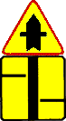

1. nakazują jazdę prosto,
2. wskazują główną drogę do najbliższej miejscowości,
3. ostrzegają o skrzyżowaniu z drogą podporządkowaną, wskazując układ dróg na skrzyżowaniu
4. Ten znak:

http://brd.edu.pl/znaki_testy/ostrzegawcze2/media/mm6_ma11.gif

1. zobowiązuje do zmniejszenia prędkości z powodu nierównej jezdni,
2. ostrzega o koleinach,
3. ostrzega o poprzecznej nierówności jezdni.
4. Ten znak:
5. http://brd.edu.pl/znaki_testy/ostrzegawcze2/media/mm4_ma6b.gifna najbliższym skrzyżowaniu nakazuje jazdę prosto,
6. ostrzega przed skrzyżowaniem z drogą podporządkowaną występującą po prawej stronie,
7. ostrzega przed skrzyżowaniem z jednokierunkową drogą podporządkowaną, której wlot jest po prawej stronie.
8. Rowerzysta widząc ten znak jest obowiązany:
9. http://brd.edu.pl/znaki_testy/ostrzegawcze2/media/mm5_ma10.gifdo zatrzymania się przed przejazdem kolejowym w każdym przypadku,
10. do zatrzymania się przed przejazdem w czasie mgły lub zmniejszonej przejrzystości powietrza,
11. do prowadzenia roweru z taką prędkością, aby mógł się zatrzymać w bezpiecznym miejscu, gdy nadjeżdża pojazd szynowy.
12. http://brd.edu.pl/znaki_testy/ostrzegawcze1/media/mm2_ma6d.gifPo minięciu tego znaku rowerzysta może skręcić w prawo:
13. nie,
14. tak,
15. tak, ale tylko w określonych godzinach.
16. Który znak wskazuje miejsce zatrzymania pojazdu w celu ustąpienia pierwszeństwa wynikającego ze znaku pionowego A - 7 "ustąp pierwszeństwa":

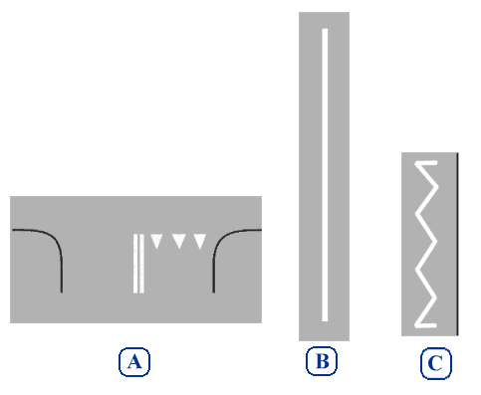

1. Który znak oznacza, powierzchnię drogi, na którą wjazd i zatrzymanie są zabronione:

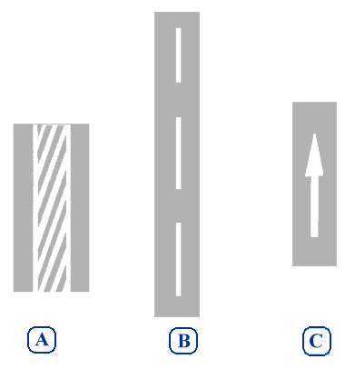

1. Który ze znaków zabrania wjazdu rowerem

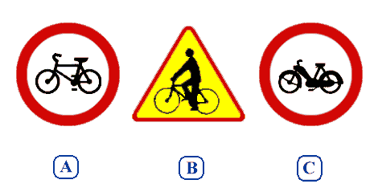

1. Który ze znaków zakazuje jazdy w lewo:

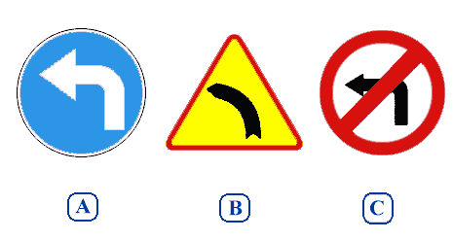

1. Który ze znaków należy do grupy znaków informacyjnych:

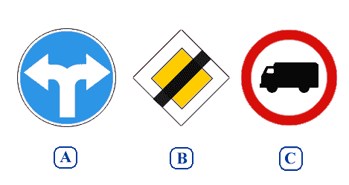

1. 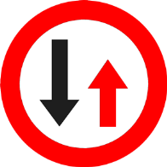Znak ten oznacza:
2. Odcinek jezdni o ruchu dwukierunkowym
3. Pierwszeństwo przejazdu dla nadjeżdżających z przeciwka
4. Zakaz wjazdu od strony ustawienia znaku

1. Który z sygnałów dawanych przez policjanta oznacza „jedź, idź”  
    a) b) c)

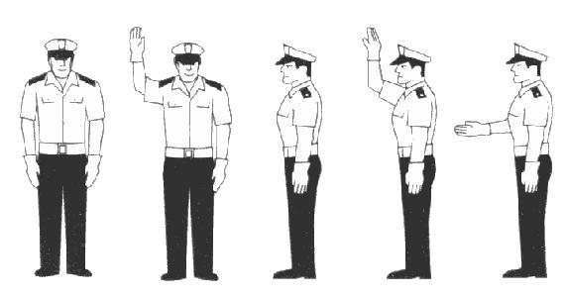  

1. Który z sygnałów dawanych przez policjanta oznacza „stój”  
    a) b) c)

  

1. Który z sygnałów dawanych przez policjanta oznacza „uwaga”  
    a) b) c)

  

1. Który ze znaków widniejących na ilustracji oznacza początek zakazu postoju:

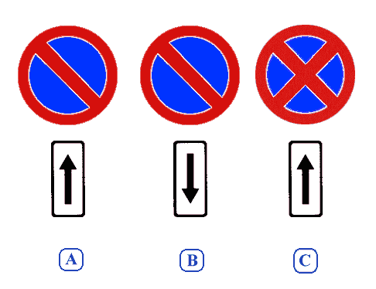

1. 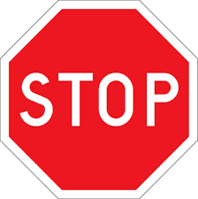Na tak oznakowanej jezdni, bez narysowanych znaków poziomych, zatrzymasz się:
2. 5 m przed tym znakiem;
3. Przy tym znaku
4. W takim miejscu, aby móc zaobserwować drogę poprzeczną
5. 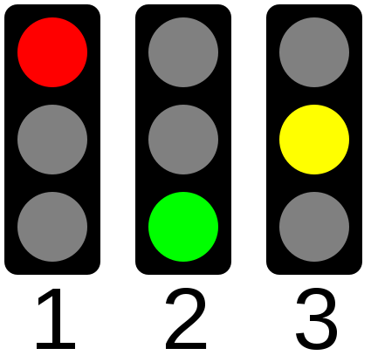Po tym sygnale sygnalizator wyświetli:
6. Sygnał zielony
7. Sygnał czerwony
8. Sygnał żółty i czerwony
9. 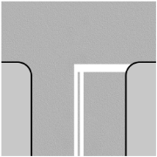Ten znak :
10. Wskazuje miejsce zatrzymania pojazdu
11. Zezwala na kontynuowanie jazdy bez zatrzymania pojazdu
12. Zezwala na zatrzymanie pojazdu za linią
13. Znak ten uprzedza o zbliżaniu się do:



1. Drogi z pierwszeństwem przejazdu
2. Drogi podporządkowanej
3. Linii warunkowego zatrzymania

1. Znak ten oznacza:
2. 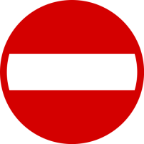Droga jest zamknięta tylko dla pojazdów silnikowych
3. Droga jest zamknięta dla ruchu,
4. Na drogę nie wolno wjechać od strony umieszczenia tego znaku
5. Po tym sygnale sygnalizator wyświetli:

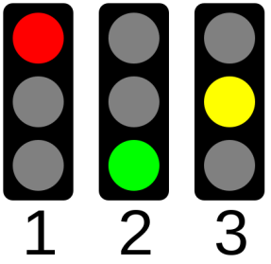

1. Sygnał żółty i czerwony
2. Sygnał żółty
3. Sygnał zielony
4. Widząc ten znak kierujący rowerem:
5. 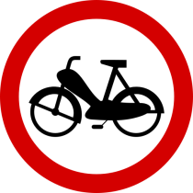Może wjechać na jezdnię za tym znakiem
6. Nie może wjechać na jezdnię za tym znakiem
7. Musi się zatrzymać i przepuścić nadjeżdżający motorower

Odpowiedzi:

* + - 1. A
      2. A
      3. A
      4. C
      5. C
      6. B
      7. B
      8. A
      9. B
      10. B
      11. A
      12. A
      13. C
      14. B
      15. C
      16. B
      17. C
      18. C
      19. B
      20. B
      21. B
      22. B
      23. A
      24. C
      25. B
      26. C
      27. B
      28. C
      29. A
      30. C
      31. B
      32. C
      33. B
      34. C
      35. A
      36. C
      37. A
      38. B
      39. A
      40. C
      41. C
      42. B
      43. B
      44. C
      45. A
      46. A
      47. B
      48. B
      49. A
      50. A
      51. B
      52. C
      53. C
      54. A
      55. B
      56. A
      57. B
      58. A
      59. C
      60. A
      61. C
      62. C
      63. A
      64. C
      65. C
      66. C
      67. A
      68. C
      69. B
      70. B
      71. A
      72. A
      73. A
      74. A
      75. C
      76. C
      77. C
      78. C
      79. C
      80. A
      81. B
      82. C
      83. A
      84. A
      85. A
      86. A
      87. C
      88. B
      89. B
      90. C
      91. B
      92. A
      93. A
      94. C
      95. B
      96. A
      97. A
      98. C
      99. A
      100. A